Materialenleer 2 Les 4 huiswerkopdracht PP

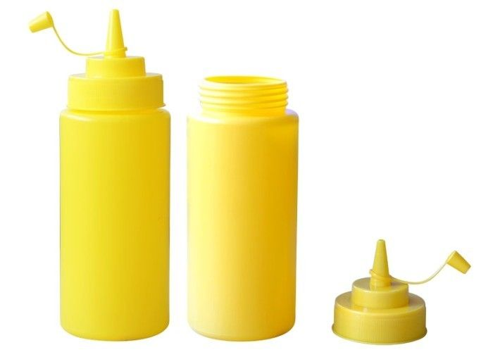
1.) Zoek een product van PP, wat zoveel mogelijk voordelen van PP gebruikt. Het product moet een dop of klep / deksel hebben.
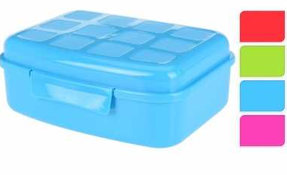
2) Welke voordelen biedt PP voor dit product ? (Dus aan welke producteisen komt PP tegemoet ?) Polypropeen kan zeer zuiver worden gemaakt; dit maakt het geschikt voor de halfgeleiderindustrie. Het polymeer is goed bestand tegen chemische oplosmiddelen, basen en zuren. Het is ook bestand tegen bacteriegroei en daarom geschikt voor wegwerpspuiten en andere medische apparatuur. Het polymeer kan heet in een vorm worden geperst, maar ook worden gezaagd/gefreesd en gelast.

3. ) Wat is een filmscharnier ? En wat heeft het met PP te maken ? Voeg een afbeelding toe van zo’n scharnier. Een broodtrommel
4a.) Zoek een datasheet op van PP. Plaats deze op je blog of in het Word doc.
Zie blog
Zoek op : “ technical datasheet polypropylene pdf “Op een datasheet staat informatie over technische gegevens.

4b) Wat staat er over de maximale en de minimale gebruikstemperatuur ?
Maximale Temperatuur is 105*c
Hoort gebruikt te worden bij een temperatuur onder 40*c
4c) Welke E-modulus staat er opgegeven ? Is dit hoger of lager dan de E-moduus van PE ?
28 – 36MPa
5) Noem enkele grote polypropeenproducenten.

PLÁSTICOS CUSEN

MOTLES
LITCHEMA, UAB
6) Wordt PP in gordijnen of vloerbedekking gebruikt ? Geef er een voorbeeld van.
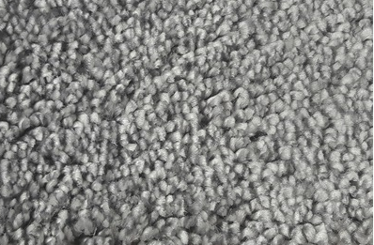
Vloerbedekkingen
7) Zoek een thuis product van PP op en maak er een foto van.
De vloerbedekking langs mijn bed

